PÁGINA 7
Figura 1. Ubicación del ejido de San Bartolo Oxtotitlán
Fuente: División Política de los Estados, INEGI 2010. Limite Ejidal, 2010, Antroposig

PÁGINA 10
Figura 2. Área de influencia de los sitios de extracción
Fuente: Trabajo de campo, diciembre 2012, 2013.
PÁGINA 11
Figura 3. Extracción de musgo
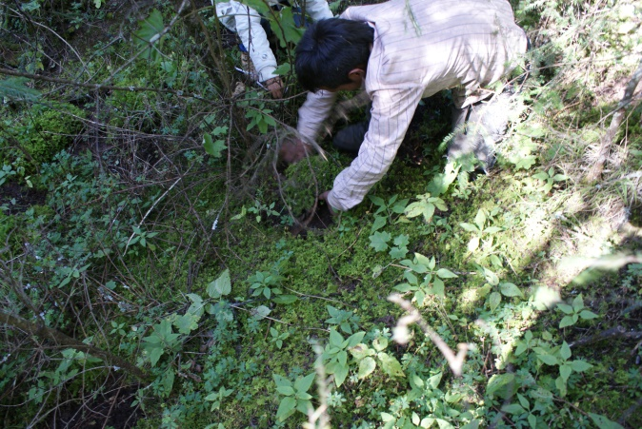
Fuente: trabajo de campo, diciembre 2013.

PÁGINA 11
Figura 4. Cajón para la conformación de pacas de musgo
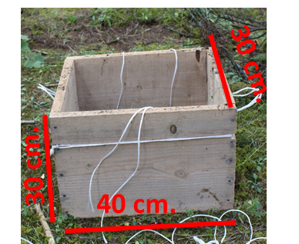
Fuente: trabajo de campo noviembre de 2012
PÁGINA 11
Figura 5. Recolección de las pacas de musgo
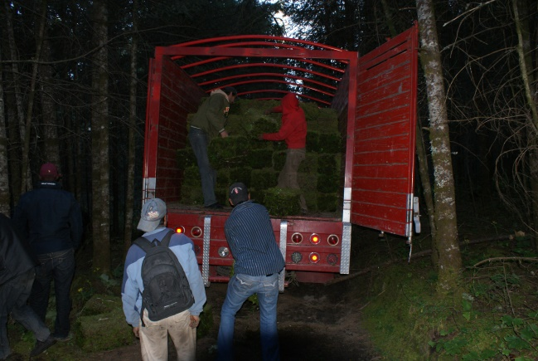
Fuente: trabajo de campo, diciembre de 2013.

